MANUAL TECNICO EMA - MOVIMIENTOS EN MASA

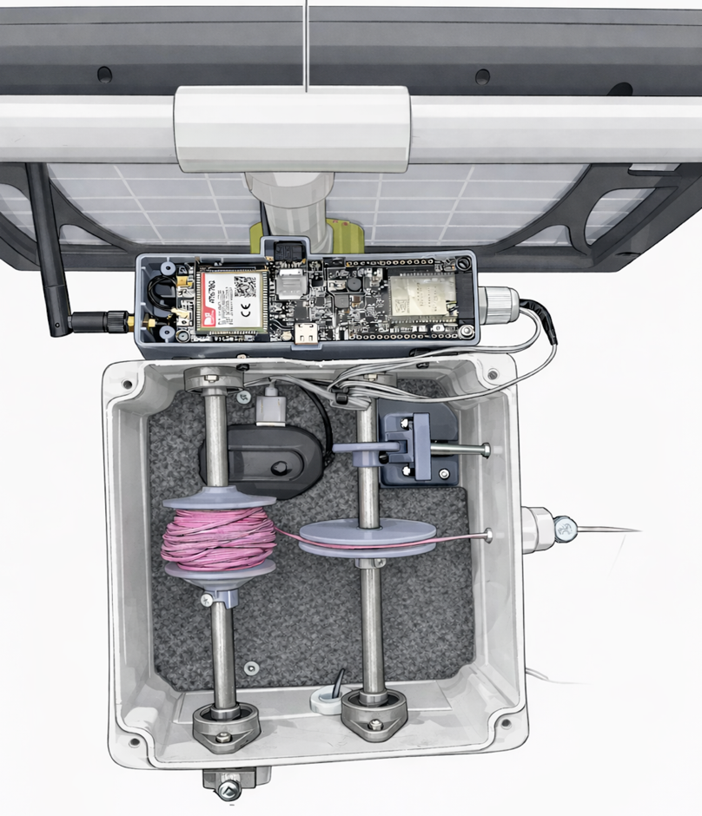

SERVICIO GEOLÓGICO COLOMBIANO
Bogotá, 2026

TABLA DE CONTENIDO

Tabla de contenido
1. OBJETIVO 4
2. ALCANCE 4
3. TÉRMINOS Y DEFINICIONES 4
4. DESARROLLO 6
4.1 Especificaciones del Equipo 6
Microcontrolador: 6
Módulo de Comunicación: 7
Sensor de Medición: 7
Sincronización de Tiempo: 8
Panel Solar Portátil 15w Para Baterías CL1615: 8
Caja de paso 15X15 hermética: 9
Varilla lisa en acero de 8mm: 9
Tornillo y tuercas M3: 10
Rodamiento KFL08: 10
Nylon de 8 hilos trenzado: 11
Carrete de Nylon en 3D en Resina ABS: 11
Guía de calibración en 3D en Resina ABS: 12
Base de sensor H206 en 3D en Resina ABS: 12
Impresión 3D en material ABS: 13
Almacenamiento: 14
4.2 Condiciones Ambientales y Requisitos Eléctricos 14
Alimentación: 14
Rango de Temperatura: 15
Protección: 15
4.3 Recomendaciones y Precauciones de Seguridad 15
Seguridad Eléctrica: 15
Manipulación: 15
Uso del ABS: 15
4.4 Equipo de Cómputo y Software 15
Servidor de Datos: 15
Software de Configuración: 16
4.5 Identificación 16
4.6 Mantenimiento de Rutina y Verificación 17
Limpieza: 17
Inspección de materiales mecánicos: 17
RTC: 17
Almacenamiento de datos manual: 17
Cambio de memorias MicroSD: 17
Comprobación de voltajes de baterías: 17
4.7 Diagrama de configuración y funcionamiento. 18
Memorias y Conectividad: 19
Alineación del Sensor: 20
Conexión Electrónica Sensor H206: 20
Protocolo de Arranque: 21
Captura en Tiempo Real: 21
Registro en Almacenamiento Local y Transmisión de Mensajería 21
Respaldo Local Inmediato: 21
Transmisión GPRS (MQTT): 22
5. Monitoreo de Vigilancia Cíclica 22
6. Procedimiento de Descarga Manual (Modo Extracción) 22
4.8 Manipulación, Transporte y Almacenamiento 24
Transporte: 24
Almacenamiento: 24
4.9 Actividades de Calibración y Verificación Inicial 24
Verificación Inicial: 24
A. Parámetros Geométricos del Diseño 25
B. Calibración Experimental (Factor de Ajuste Real) 25
C. Formulación Matemática de Medición 25
Comprobación de Tiempo: 26
4.10 Referencia a Documentos Complementarios 26
5. DOCUMENTOS Y REGISTROS ASOCIADOS 28
6. CONTROL DE CAMBIOS 28

OBJETIVO

Establecer los lineamientos técnicos y operativos para el uso correcto del sistema de monitoreo de movimientos de masa basado en tecnología ESP32 y telemetría A7670G, con el fin de asegurar la recolección precisa de datos geológicos con marcas de tiempo exactas y garantizar la integridad física de los nodos durante su operación en terreno.

ALCANCE

Este manual de operación aplica para todos los procesos de instalación, configuración de hardware, sincronización de tiempo mediante RTC, monitoreo autónomo de desplazamientos y gestión de respaldos de datos realizados por el personal técnico en los sitios de monitoreo.

TÉRMINOS Y DEFINICIONES

A7670G: Módulo de comunicación celular de grado industrial que soporta bandas 4G LTE y GPRS. Es el encargado de establecer la conexión con la red móvil para la transmisión inalámbrica de la telemetría hacia el servidor central.
APN (Access Point Name): Nombre del punto de acceso que actúa como pasarela entre la red celular del operador (ej. Claro) y la red de internet pública. Es una configuración crítica para que el módem pueda navegar.
Baudios (Baud rate): Unidad de medida que representa la velocidad de transmisión de datos en una comunicación serial. Para este sistema, la comunicación entre el ESP32 y el módem se sincroniza habitualmente a 115200 baudios.
CSV (Comma-Separated Values): Formato de archivo de texto plano diseñado para el almacenamiento de datos tabulares, donde cada registro (distancia, batería, tiempo) se separa mediante una coma para facilitar su lectura en hojas de cálculo o bases de datos.
Deep Sleep: Estado de ultra bajo consumo de energía en el cual el microcontrolador desactiva sus núcleos de procesamiento y la mayoría de sus periféricos. El equipo solo consume microamperios y "despierta" únicamente por interrupciones externas, como el movimiento del sensor.
EMA: Estación de monitoreo automática.
REMA: Red de estaciones de monitoreo automáticas.
Encoder Rotativo Óptico (H206): Sensor de barrera infrarroja compuesto por un emisor y un receptor. Detecta el movimiento mecánico del terreno mediante los pulsos generados por el paso de las ranuras de un disco encoder, convirtiendo el desplazamiento físico en datos digitales.
ESP32: Microcontrolador de doble núcleo de alto rendimiento con capacidades integradas de Wi-Fi y Bluetooth, que actúa como la unidad central de procesamiento (CPU) y controladora de todos los sensores del nodo.
GPRS (General Packet Radio Service): Tecnología de transmisión de datos por paquetes sobre redes celulares. Se utiliza como protocolo de respaldo para asegurar el envío de la información en zonas donde la cobertura 4G es deficiente.
GPIO (General Purpose Input/Output): Pines de propósito general presentes en la placa del microcontrolador, los cuales pueden ser configurados por software como entradas para recibir señales de sensores o salidas para controlar actuadores.
I2C (Inter-Integrated Circuit): Protocolo de comunicación serial por bus que utiliza solo dos cables para conectar múltiples circuitos integrados. En este proyecto, se utiliza para la comunicación entre el ESP32 y el módulo de reloj RTC DS3231.
MQTT (Message Queuing Telemetry Transport): Protocolo de mensajería basado en publicación y suscripción, diseñado específicamente para dispositivos con recursos limitados (IoT) y redes de baja calidad, permitiendo el envío eficiente de datos hacia el servidor Node-RED.
Node-RED: Entorno de programación visual basado en flujo que permite la recepción de mensajes MQTT para su procesamiento, almacenamiento y visualización gráfica mediante dashboards interactivos.
RTC (DS3231): Módulo de Reloj de Tiempo Real de alta precisión que incorpora un oscilador compensado por temperatura. Su función es proporcionar la fecha y hora exacta (estampado de tiempo) a cada registro, incluso si el equipo principal pierde la alimentación.
Trama de Datos: Estructura lógica de información que empaqueta diferentes variables (ID del nodo, marca de tiempo, distancia acumulada y nivel de batería) en un solo mensaje para su envío.

DESARROLLO

El sistema de monitoreo opera bajo el principio de detección de eventos mecánicos por interrupción de haz infrarrojo. El nodo se mantiene en estado de ultra bajo consumo (Deep Sleep) para prolongar la autonomía de la batería, despertando únicamente cuando el sensor óptico detecta un movimiento físico en el terreno (desplazamiento de masa). Una vez activo, el sistema procesa la señal, le asigna una marca de tiempo precisa mediante el RTC DS3231 y transmite la información vía telemetría celular 4G:

4.1 Especificaciones del Equipo

Microcontrolador:
ESP32-WROVER-B integrado en placa LilyGO T-A7670G.
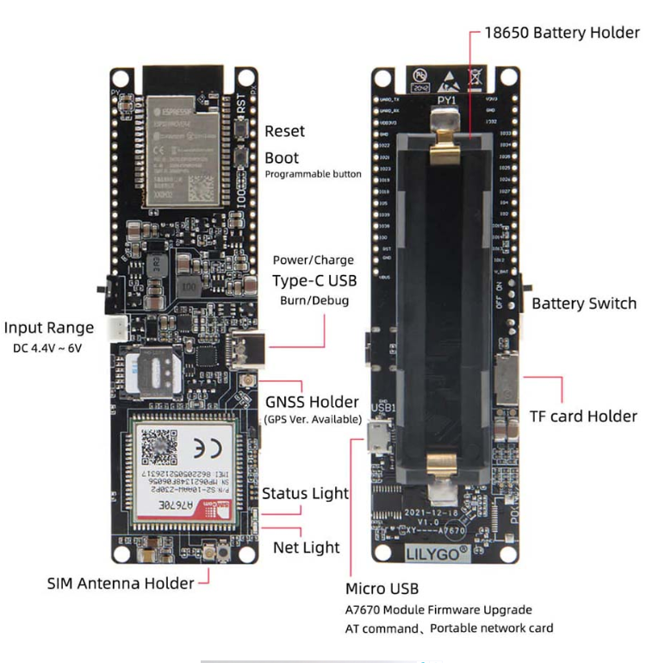
Ilustración 1: Diagrama ESP32-A7670G, Fuente: https://www.puntoflotante.net/NODEMCU-ESP32-BLUETOOTH-WIFI-DUAL-CORE.htm

Módulo de Comunicación:
SIMCom A7670G (LTE Cat-1) con soporte para bandas nacionales.

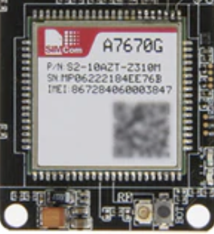

Ilustración 2: ANTENA-A7670G, Fuente: https://www.puntoflotante.net/NODEMCU-ESP32-BLUETOOTH-WIFI-DUAL-CORE.htm

Sensor de Medición:
Encoder óptico de herradura (ranura) FC-03.
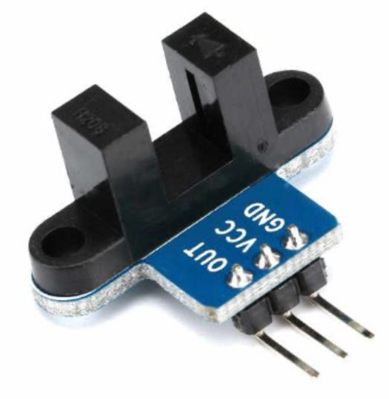
Ilustración 3: Sensor Enconder H206, Fuente: https://www.alldatasheet.es/view_datasheet.jsp?Searchword=H206&sField=2

Sincronización de Tiempo:
Módulo RTC DS3231 de alta precisión (I2C).
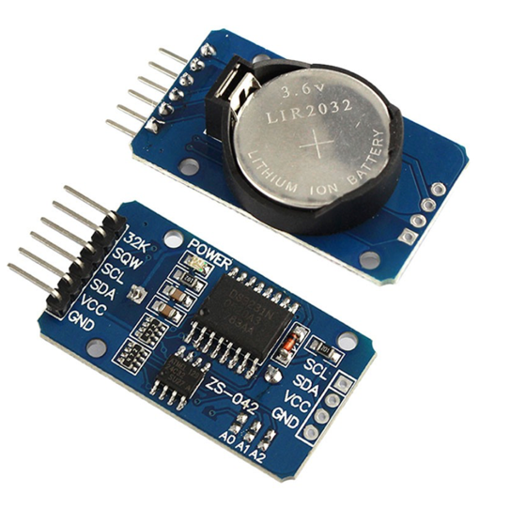
Ilustración 4: RTC DS3231. Fuente: https://www.alldatasheet.com/html-pdf/112132/DALLAS/DS3231/215/1/DS3231.html

Panel Solar Portátil 15w Para Baterías CL1615:
panel fotovoltaico de 15W conectado al puerto USB, el cual suministra una tensión regulada de 5V. Esta configuración garantiza la autonomía del nodo al alimentar simultáneamente el circuito y gestionar la recarga de la batería interna, cubriendo con solvencia los picos de consumo del módem A7670G durante la transmisión de datos.

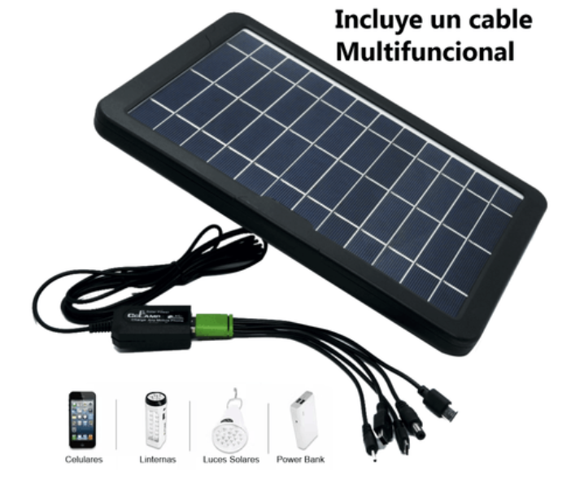

Ilustración 5: Panel solar de 15w. Fuente: https://www.olimpica.com/panel-solar-portatil-15w-para-baterias-y-dispositivos-12v-1002378697/p

Caja de paso 15X15 hermética:
Caja plástica de paso ampliamente utilizada para proyectos eléctricos, electrónicos, instalación de cámaras de seguridad, impulsores, entre otras aplicaciones.

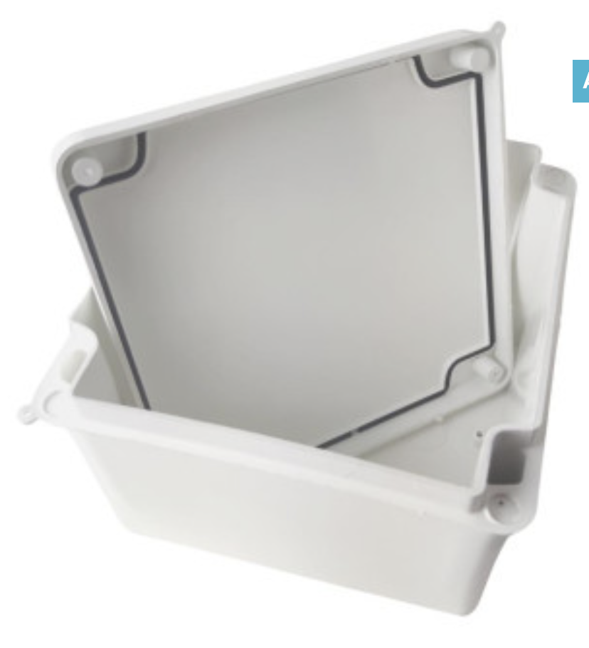
Ilustración 5: Caja de paso 15x15 hermética, Fuente: https://ssdielect.com/cajas-para-proyectos/4625-caja-de-paso-15x15.html

Varilla lisa en acero de 8mm:
Varilla lisa de acero ideal para guías lineales de 8mm y aplicaciones estructurales.
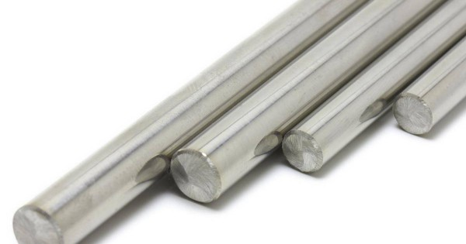
Ilustración 6: Varilla lisa de 8 mm, Fuente: https://bigtronica.com/cnc-3d-partes/guias-lineales/varilla-lisa-acero-8mm-50cm-5053212007416.html?srsltid=AfmBOopIvQxZ9_LeHNNNL7OvURwnUH1Sos_EFZv_pWrFtark_eM7lmVgzOQ

Tornillo y tuercas M3:
Los tornillos permiten que las piezas que están sujetas puedan ser desmontadas cuando la ocasión lo requiera.
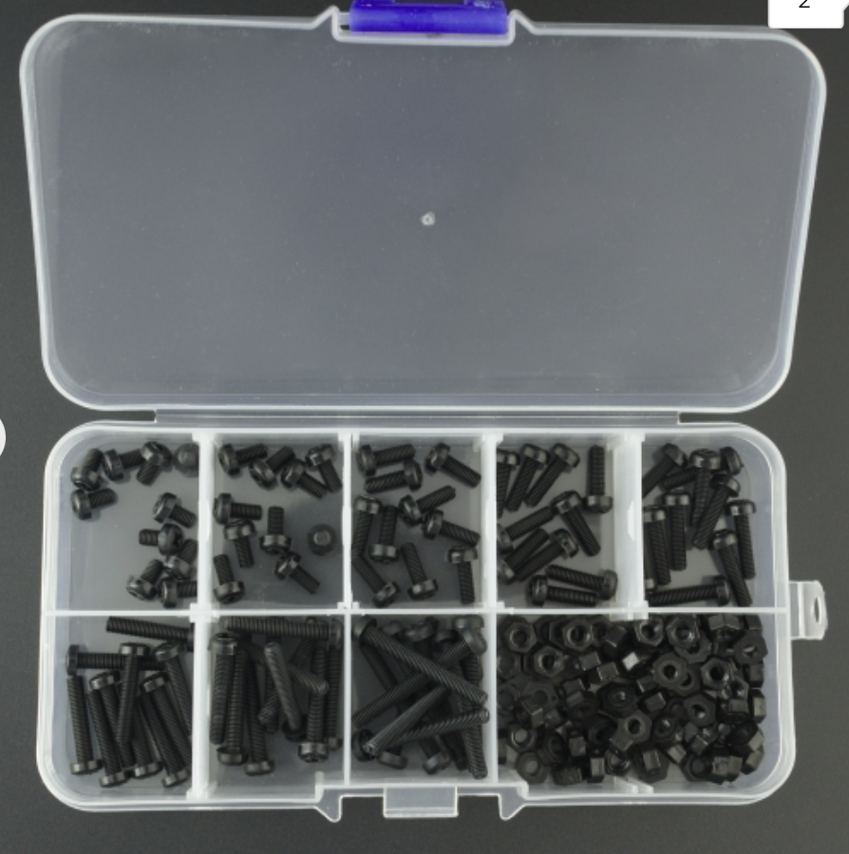
Ilustración 7: Caja de tornillos y tuercas M3, Fuente: https://ssdielect.com/cajas-para-proyectos/4625-caja-de-paso-15x15.html

Rodamiento KFL08:
Esta chumacera permite sujetar una varilla roscada de 8MM, permite que gire libremente y firme sobre una superficie vertical.

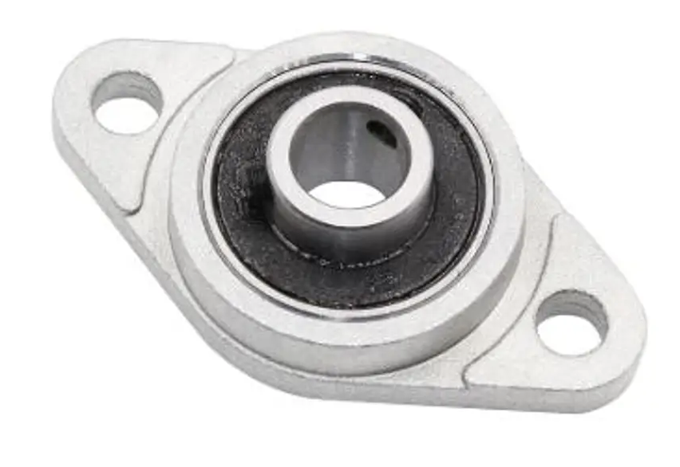
Ilustración 8: Rodamiento KFL08, Fuente: https://www.mactronica.com.co/rodamiento-kfl08-8mm-para-impresora-3d?srsltid=AfmBOop8HaVo4584o6Lr3pQOl1I8gdZbLziYxy1T8ikml_CZBpAoXWqY

Nylon de 8 hilos trenzado:
Hilo trenzado impermeable de alta resistencia.
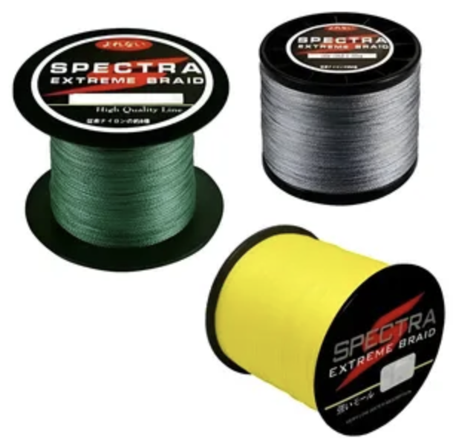
Ilustración 9: Nylon trenzado de 8 líneas, Fuente: https://www.google.com/url?sa=t&source=web&rct=j&url=https%3A%2F%2Flistado.mercadolibre.com.co%2Fcuerda-de-nylon-trenzado-por-metro&ved=0CBYQjRxqFwoTCPjWssTr_JMDFQAAAAAdAAAAABAG&opi=89978449

Carrete de Nylon en 3D en Resina ABS:
Carrete diseñado en 3D por su alta resistencia al impacto y estabilidad térmica en el campo.
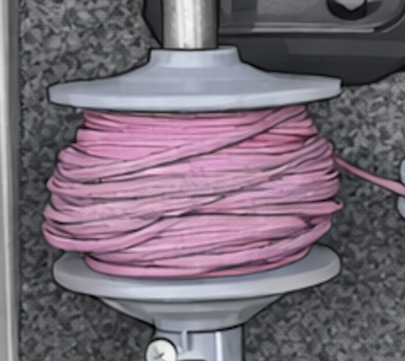
Ilustración 10: Carrete Nylon 3D movimientos en masa. Fuente: Propia SGC.

Guía de calibración en 3D en Resina ABS:
Guía diseñada en 3D por su alta resistencia al impacto y estabilidad térmica en el campo, esta nos permite mantener una medida estándar de acuerdo a su tamaño para el entorno de calibración del dispositivo con un diámetro de 5mm.
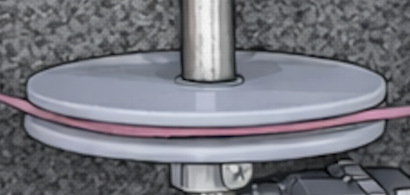
Ilustración 11: Guía de calibración 3D movimientos en masa. Fuente: Propia SGC.

Base de sensor H206 en 3D en Resina ABS:
Guía diseñada en 3D por su alta resistencia al impacto y estabilidad térmica en el campo, esta nos permite mantener una medida promedio para centrar el sensor con la rueda de encoder para precisión de lectura
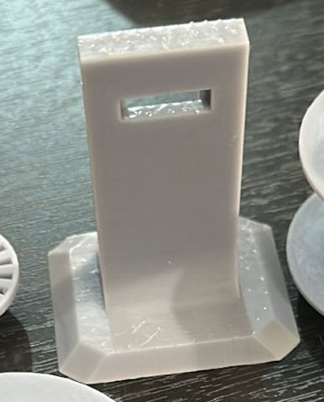
Ilustración 12: Base de sensor H206 3D movimientos en masa. Fuente: Propia SGC.

Impresión 3D en material ABS:
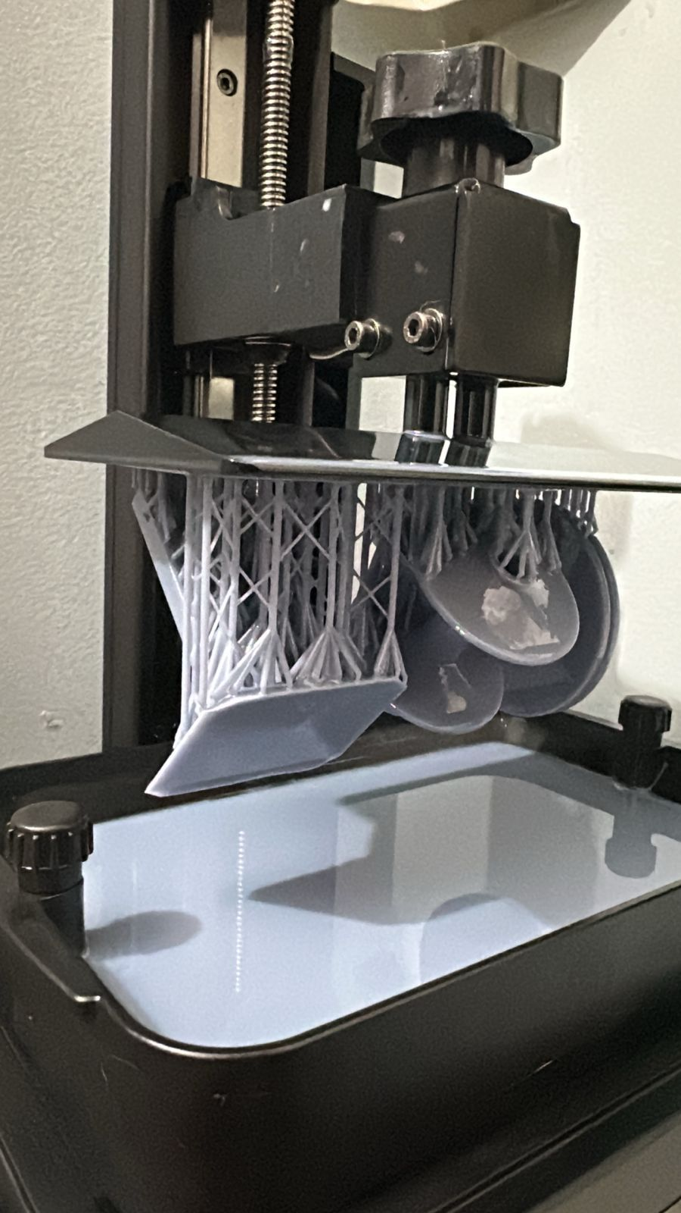
Ilustración 13: Impresiones 3D movimientos en masa. Fuente: Propia SGC.
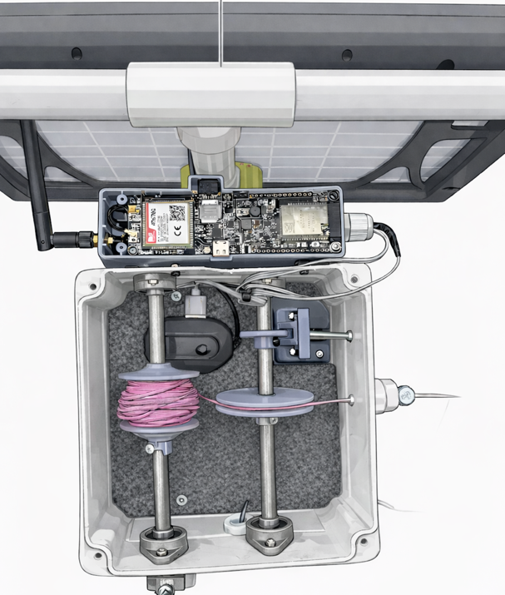

Ilustración 14: Prototipo movimientos en masa. Fuente: Propia SGC.

Almacenamiento:
Ranura MicroSD para respaldo local de datos en formato CSV.
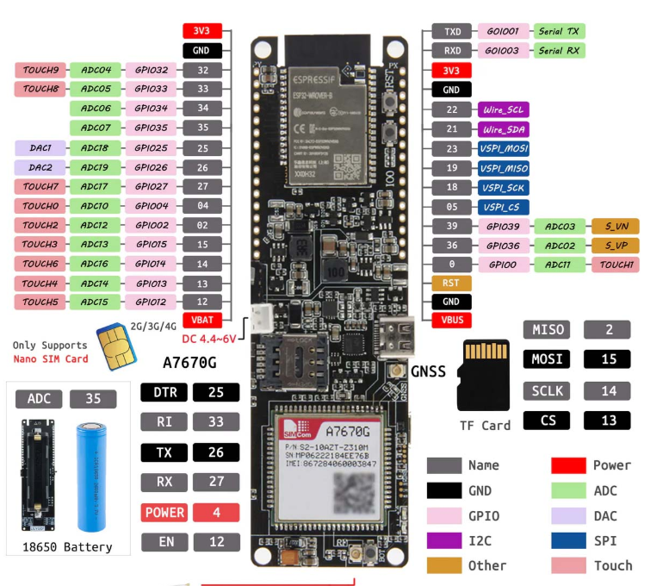
Ilustración 15: Diagrama de Pines ESP32-A7670G, Fuente: https://www.puntoflotante.net/NODEMCU-ESP32-BLUETOOTH-WIFI-DUAL-CORE.htm

4.2 Condiciones Ambientales y Requisitos Eléctricos

Alimentación:
Batería de Litio 18650 (3.7V - 4.2V). Soporta carga mediante panel solar de 5VDC.
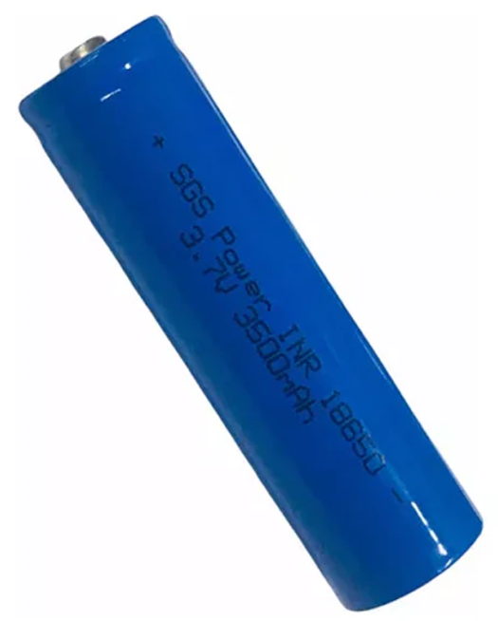
Ilustración 16: Batería de litio INR 18650, Fuente: https://datasheet4u.com/datasheets/TENERGY/18650/1408721

Rango de Temperatura:
Operación óptima entre -10°C y 60°C.

Protección:
El chasis de ABS ofrece protección estructural, pero requiere un contenedor externo (caja de paso) para garantizar estanqueidad IP contra lluvia y humedad extrema.

4.3 Recomendaciones y Precauciones de Seguridad

Seguridad Eléctrica:
Debido al bajo voltaje de operación (DC), el equipo no representa riesgo de electrocución. No obstante, evite cortocircuitos en los terminales de la batería que puedan generar calor excesivo o daños al material ABS.

Manipulación:
No realizar modificaciones a la placa microcontroladora esp32-A7670g

Uso del ABS:
Evite exponer las piezas de ABS a solventes fuertes como la acetona, ya que degradan el material instantáneamente.

4.4 Equipo de Cómputo y Software

Servidor de Datos:
Broker MQTT (Mosquitto) y flujo en Node-RED para visualización en Dashboard.
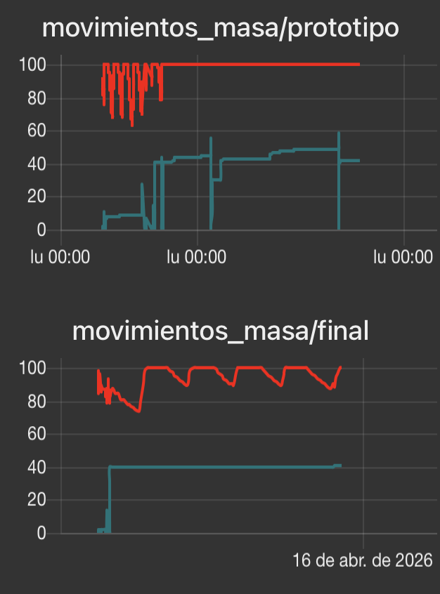
Ilustración 17: Node-RED (Dashboard) movimientos en masa. Fuente: Propia SGC.

Software de Configuración:
Navegador web para acceso al portal cautivo (IP 192.168.4.1) en modo de descarga manual.
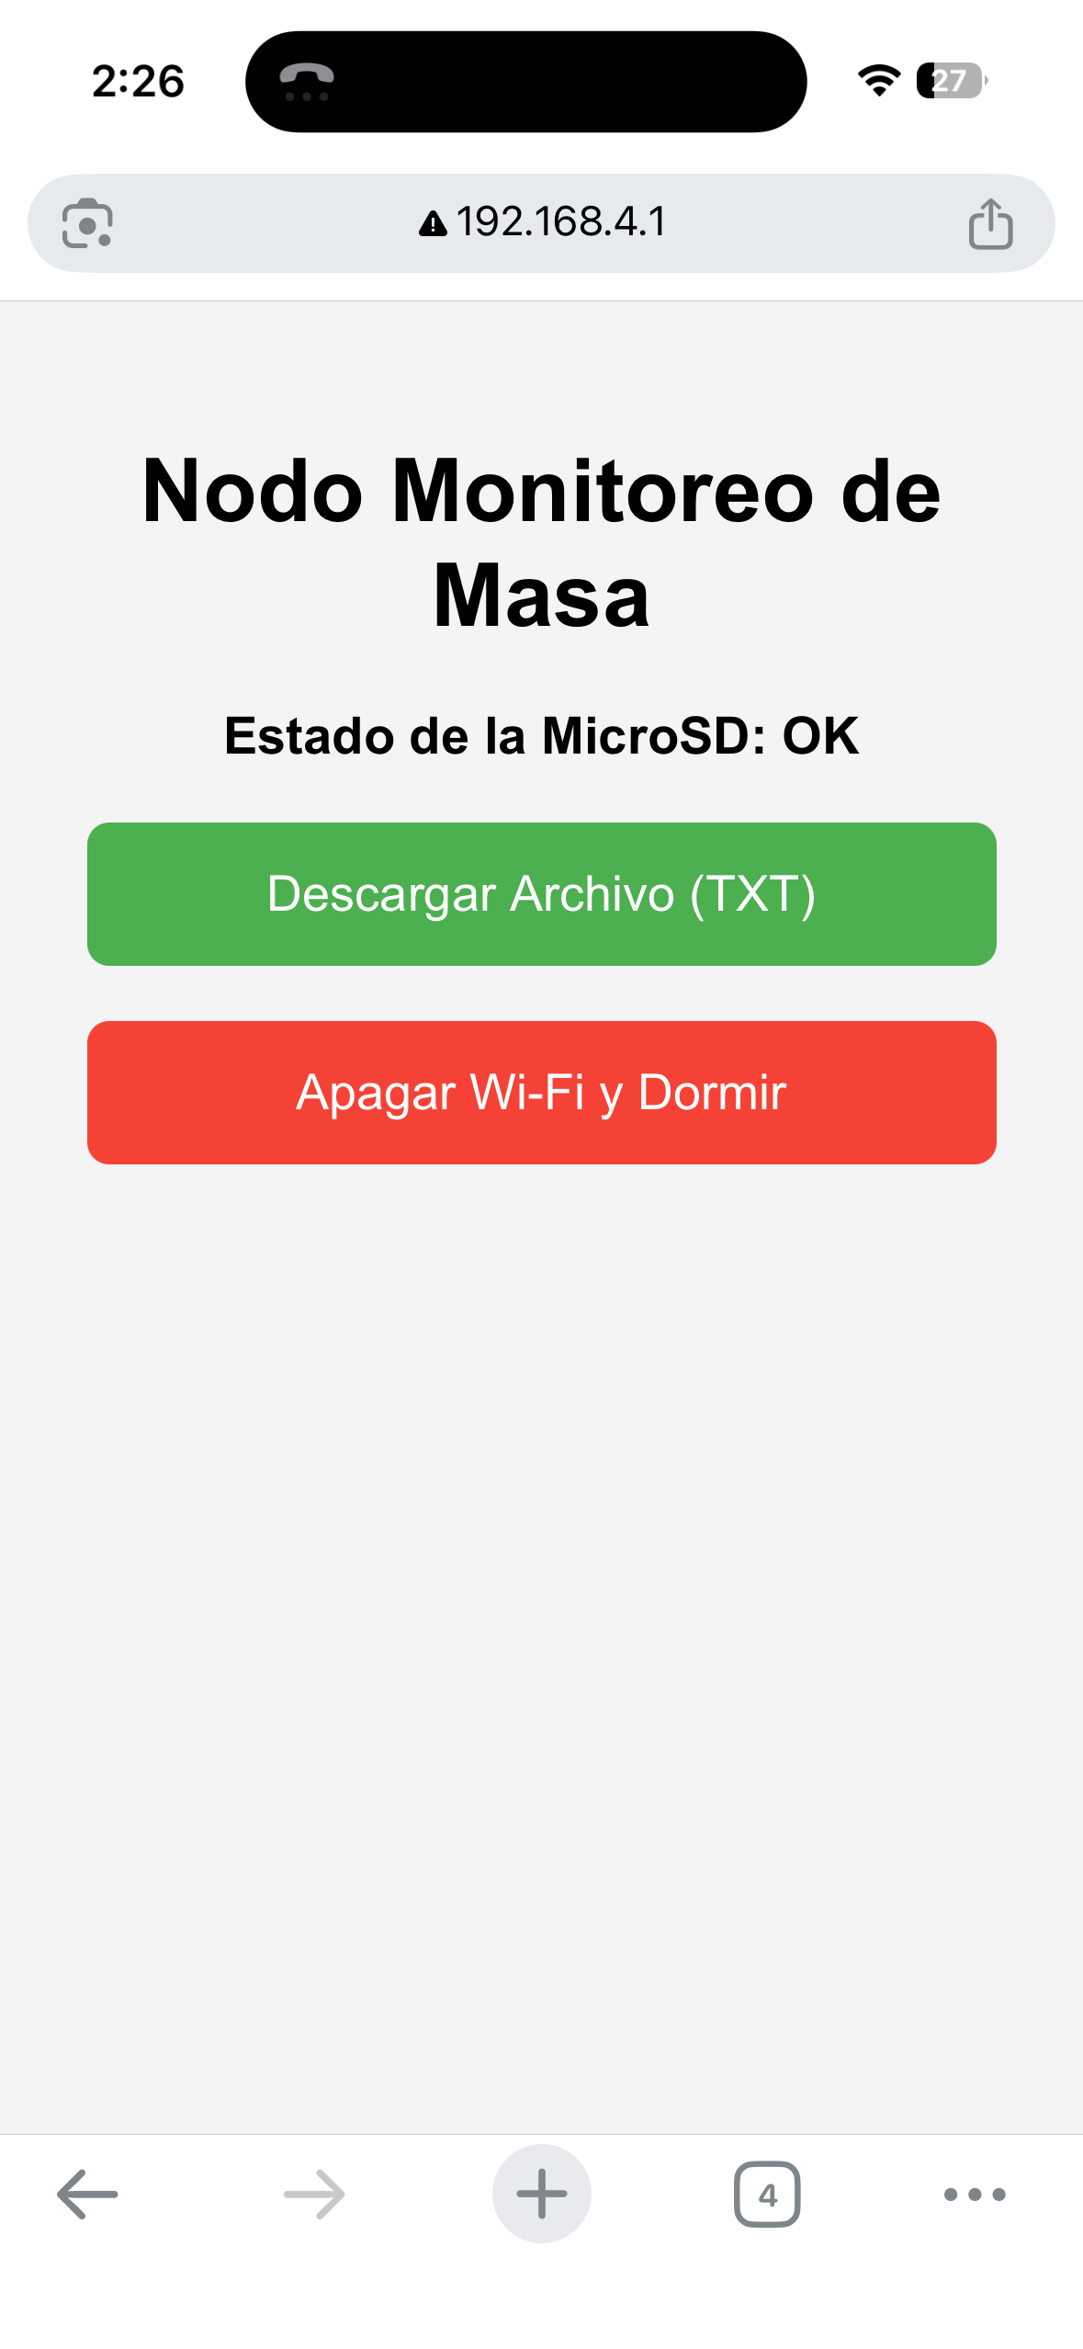

Ilustración 18: Extracción de datos movimientos en masa. Fuente: Propia SGC.

4.5 Identificación
Cada EMA cuenta con un nodo que debe ser identificado externamente con el código del proyecto (movimientos_masa) y el tópico del nodo asignado en el código fuente para facilitar su rastreo en la plataforma de telemetría (mqtt_topic = "movimientos_masa/xxxxx"), "xxxx" corresponde al nombre del dispositivo.

4.6 Mantenimiento de Rutina y Verificación

Limpieza:
Utilizar exclusivamente alcohol isopropílico para limpiar el sensor H206 y el disco encoder. El polvo en la ranura es la causa principal de fallos en la detección.

Inspección de materiales mecánicos:
Verificar visualmente que no existan fracturas en los soportes debido a la exposición en exteriores prolongados y fatiga mecánica de los componentes.

RTC:
Comprobar semestralmente que la batería de respaldo (CR1220) mantenga el voltaje (3V) para evitar la pérdida de sincronización de hora.

Almacenamiento de datos manual:
En caso de requerir una copia de seguridad física sin retirar la tarjeta del nodo, se debe activar el Modo de Extracción mediante el Pin 0. Este procedimiento habilita un punto de acceso Wi-Fi local que permite descargar el archivo backup_masa.txt directamente a un dispositivo móvil. Se recomienda realizar esta descarga tras eventos críticos para asegurar la redundancia de la información.

Cambio de memorias MicroSD:
Para asegurar la integridad del sistema de archivos, el cambio de la tarjeta debe realizarse únicamente con el equipo desenergizado (Switch en OFF). Debido a que los registros en formato CSV generan archivos de poco peso, una memoria de 1GB es suficiente para la operación del nodo. Como medida de mantenimiento preventivo, se recomienda sustituir la tarjeta MicroSD cada año, evitando así posibles errores de lectura/escritura por desgaste físico o exposición a condiciones climáticas.

Comprobación de voltajes de baterías:
Utilizando un multímetro digital en la escala de Corriente Continua (VDC), se debe medir el voltaje en los terminales del conector JST de la placa LilyGO:
- Voltaje Nominal: 3.7V.
- Voltaje de Carga Máxima: 4.2V (procedente del panel solar).
- Voltaje Crítico: Si la medición es inferior a 3.3V, el sistema puede presentar inestabilidad en la transmisión GPRS; en este caso, se requiere una carga solar completa antes de retomar el monitoreo activo.

4.7 Diagrama de configuración y funcionamiento.
El funcionamiento del sistema de monitoreo se divide en las siguientes fases operativas, las cuales deben ejecutarse secuencialmente para garantizar la integridad de las mediciones:
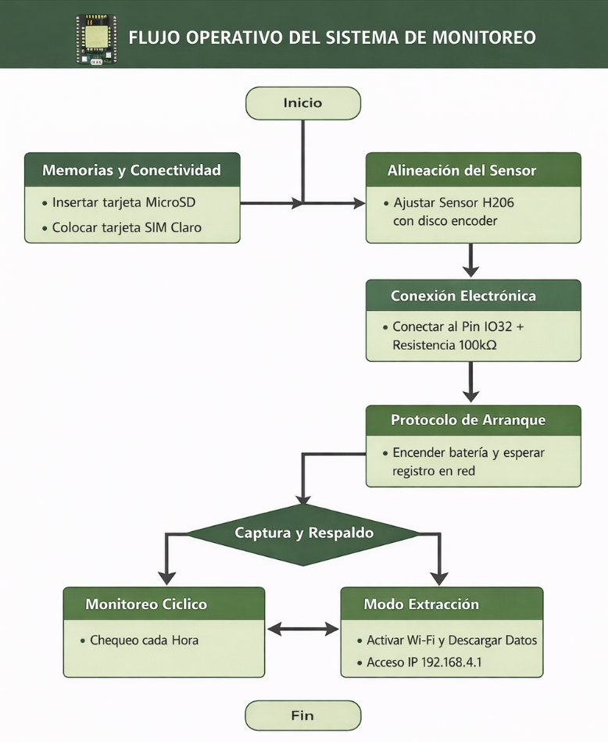
Ilustración 19: Diagrama de flujo movimientos en masa. Fuente: Propia SGC.

Memorias y Conectividad:
Inserte la tarjeta MicroSD en la ranura lateral de la ESP32-A7670G para el respaldo local y la tarjeta SIM (operador Claro) en la ranura superior para la conexión GPRS.
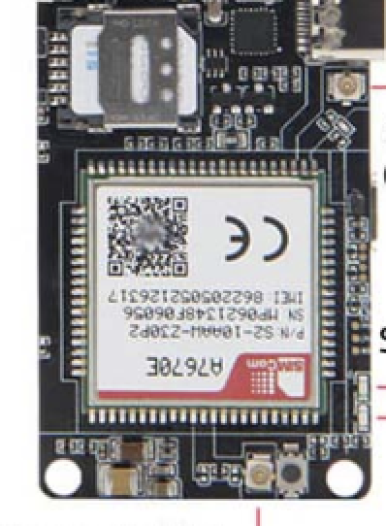
Ilustración 20: conexión nano sim. Fuente: Propia SGC.

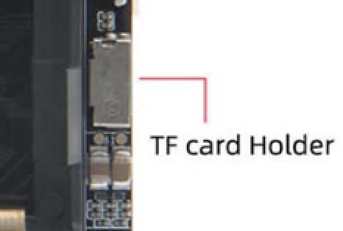

Ilustración 21: conexión micro sd. Fuente: Propia SGC.

Alineación del Sensor:
Asegúrese de que el sensor óptico de herradura (referencia H206) esté perfectamente alineado con las ranuras del disco encoder para evitar lecturas erróneas.
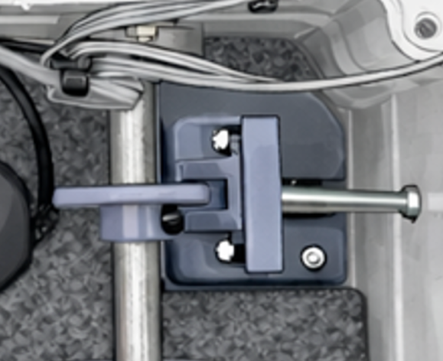
Ilustración 22: Encoder óptico en base de ABS en resina. Fuente: Propia SGC.

Conexión Electrónica Sensor H206:
Verifique que la conexión al Pin IO32 y VCC (3.3v) del ESP32 incluya la resistencia de pull-up de 100kΩ. Esta configuración es crítica, ya que ha sido usada para reducir la corriente de consumo al mínimo nivel posible, prolongando la autonomía del nodo durante los periodos de monitoreo en campo.
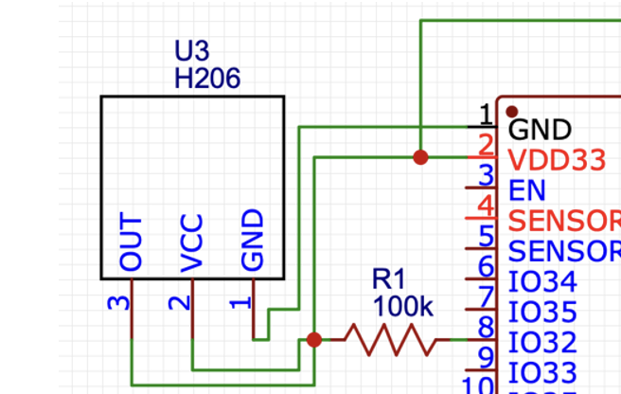

Ilustración 23: Circuito Electrónico encoder óptico. Fuente: Propia SGC.

Protocolo de Arranque:
Al conectar la batería de alimentación debemos encender el switch de alimentación para que el panel pueda recargar la batería durante el día y no se descargue el sistema, el microcontrolador activa la llave maestra de energía a través del Pin 12. Se debe esperar un lapso de 10 a 15 segundos para que el módem celular complete su registro en la red y sincronice la hora del sistema.

Captura en Tiempo Real:
El sistema permanece habitualmente en estado de bajo consumo (Deep Sleep) y se activa de forma instantánea al detectar el primer movimiento del terreno. Gracias al uso del segundo núcleo del ESP32, el dispositivo es capaz de recolectar los pulsos del encoder de manera dedicada y sin interrupciones. Si el deslizamiento es constante, el sistema mantiene la captura activa por un periodo de 30 segundos; no obstante, si el evento de masa se detiene antes, el equipo finaliza la trama de inmediato para asegurar que el dato reportado sea exacto y no se pierda información durante el desplazamiento.

Registro en Almacenamiento Local y Transmisión de Mensajería
Una vez que el segundo núcleo del ESP32 finaliza la ventana de captura de 30 segundos, el firmware ejecuta un proceso de respaldo dual para evitar cualquier pérdida de información:

Respaldo Local Inmediato:
Antes de intentar la conexión inalámbrica, el sistema genera una trama de texto plana (CSV) y la escribe en el archivo backup_masa.txt dentro de la tarjeta MicroSD. Este paso es prioritario y garantiza que, aunque falle la red celular, el dato físico ya esté asegurado en el hardware.
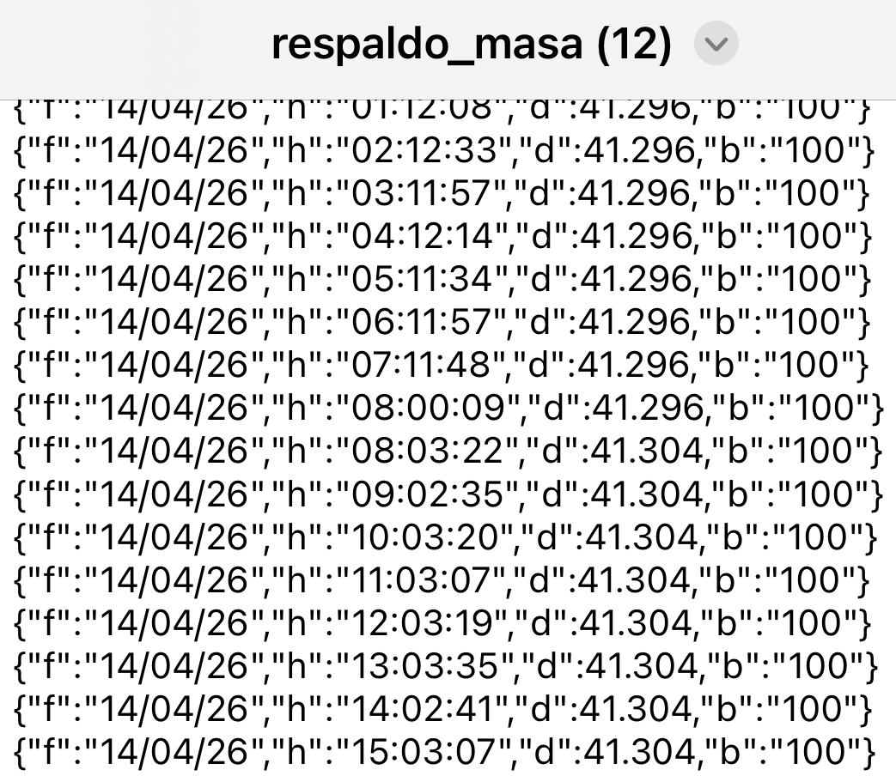
Ilustración 24: Respaldo y trama de datos movimientos en masa. Fuente: Propia SGC.

Transmisión GPRS (MQTT):
Simultáneamente, el módem procesa la misma cadena de texto y la publica en el servidor central mediante el protocolo MQTT. Esta redundancia asegura que el historial del servidor y el de la memoria física sean idénticos, manteniendo la base de datos actualizada en tiempo real.

5. Monitoreo de Vigilancia Cíclica
Tras reportar un evento de movimiento brusco, el nodo retoma automáticamente su ciclo de vigilancia programada cada hora. Este chequeo periódico tiene como objetivo verificar variaciones lentas o acumuladas en la posición del encoder (H206) que no alcanzaron a disparar la alerta de movimiento constante. Esto garantiza un seguimiento continuo de la estabilidad del terreno, incluso en periodos de aparente calma.

6. Procedimiento de Descarga Manual (Modo Extracción)
En escenarios donde la conectividad a internet sea inexistente, el usuario puede recuperar los datos físicamente sin retirar la tarjeta MicroSD:
Activación: Presione el Pin 0 para habilitar el servidor Wi-Fi interno del nodo el cual se ubica en la parte frontal de la caja de control.
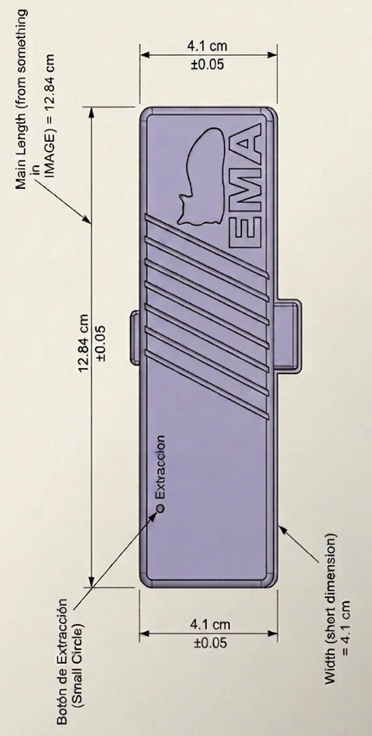

Ilustración 25: Botón de extracción carcasa superficial. Fuente: Propia SGC.

Acceso: Desde un dispositivo móvil, conéctese a la red inalámbrica "Masa_Prototipo" utilizando la clave de seguridad 12345678.

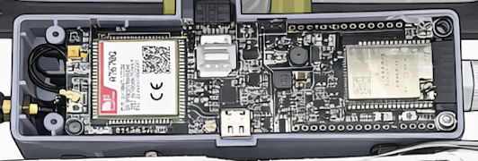
Botón de extracción
Ilustración 26: Botón de extracción. Fuente: Propia SGC.

Descarga: Acceda al navegador e ingrese la dirección IP 192.168.4.1. Allí podrá visualizar y descargar el historial completo de eventos en formato .txt.


Ilustración 17: Dirección IP. Fuente: Propia SGC.

Cierre: Al finalizar la gestión desde la interfaz web, seleccione la opción de salida en el navegador. Esto cancelará el modo de extracción y devolverá el equipo a su protocolo de monitoreo de ultra bajo consumo.



Ilustración 27: Detener extracción de datos. Fuente: Propia SGC.

4.8 Manipulación, Transporte y Almacenamiento

Transporte:
El disco encoder debe fijarse con tornillos M3 a su base en ABS, deben asegurarse con espuma para evitar desalineaciones durante el traslado.

Almacenamiento:
Retirar la batería si el equipo no estará en uso por más de 30 días para evitar descargas profundas y daños químicos.

4.9 Actividades de Calibración y Verificación Inicial

Verificación Inicial:
Realizar una prueba de giro manual del disco encoder para confirmar que el ESP32 despierta y el módem envía la trama correctamente.
El sistema traduce las señales digitales (pulsos) capturadas por el sensor óptico H206 en unidades de medida física (centímetros) mediante un modelo matemático que integra las dimensiones del hardware y la validación experimental.

A. Parámetros Geométricos del Diseño
El cálculo base parte de las dimensiones físicas de la polea donde se enrolla el hilo de tracción:
- Diámetro Base: 5.10 cm (51 mm).
- Circunferencia: Representa la distancia teórica que el hilo recorre en una vuelta completa del disco.

$$C=π*d=3.14159* 5.10 ≈16.02 cm$$
$$Resolución=\frac{16.02}{20 ranuras}=0.801 cm por pulso$$

Gracias al cálculo podemos determinar cuántos centímetros por pulso tenemos en cada una de las ranuras de la rueda de encoder óptico.

B. Calibración Experimental (Factor de Ajuste Real)
Debido a variables mecánicas como el grosor del hilo y el rozamiento, se realizó una prueba de calibración de campo donde se determinó que el sistema registra 125 pulsos por cada 100 cm de desplazamiento lineal. De esta relación surge la constante de programación utilizada en el firmware:

$$Factor Real \left(\frac{cm}{pulso}\right)=\frac{100 cm}{125 pulsos reales}=0.8000 cm por pulso$$

C. Formulación Matemática de Medición
La distancia total desplazada () que el equipo reporta al servidor (vía MQTT) y almacena en la MicroSD se obtiene mediante la siguiente ecuación de control:

$$D= P\left( Pulsos reales\right)*0.8000 cm por pulso$$

Donde:
- D: Distancia final de desplazamiento en centímetros (cm).
- P: Número total de pulsos detectados por el sensor en el Pin 32.
- 0.8000: Constante de calibración que garantiza la precisión del sistema en el monitoreo de movimientos en masa.

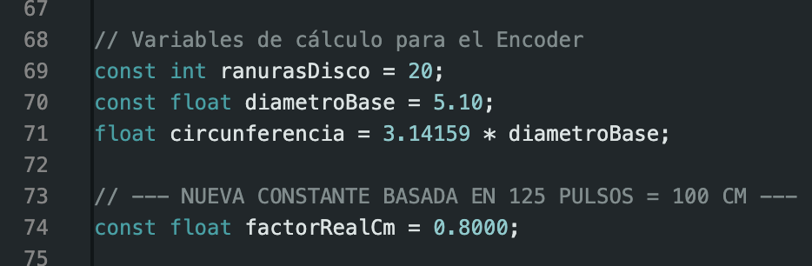

Ilustración 28: Calibración. Fuente: Propia SGC.

Comprobación de Tiempo:
Validar que el estampado de tiempo coincida con la hora local actual antes del despliegue final.

4.10 Referencia a Documentos Complementarios
Datasheet y Pinout LilyGO T-A7670G: Documento técnico esencial que detalla la distribución de los pines del ESP32, la gestión de energía del módem y el esquema de carga de la batería.
- Referencia: Xinyuan-LilyGO T-A7670 Series Hardware Manual. * Enlace: GitHub Oficial LilyGO - Hardware T-A7670

Manual de Comandos AT SIMCom A7670 Series: Guía técnica para entender cómo el microcontrolador se comunica con el módem para enviar las tramas CSV vía MQTT.
- Referencia: SIMCom A7670 Series_AT Command Manual. * Enlace: Documentación Técnica SIMCom
Documentación de Referencia Node-RED: Manual de usuario para la configuración de los flujos de recepción de datos y la gestión de la interfaz de visualización (Dashboard).
- Referencia: Node-RED Documentation - Getting Started. * Enlace: Node-RED Official Docs
Especificaciones del Sensor Infrarrojo de Herradura (H206): Ficha técnica que define los niveles de voltaje y la lógica de salida digital necesaria para el conteo de pulsos del encoder.
- Referencia: Generic H206 / ITR9608 Optical Sensor Datasheet. * Enlace: Datasheet ITR9608 (Componente base del H206)

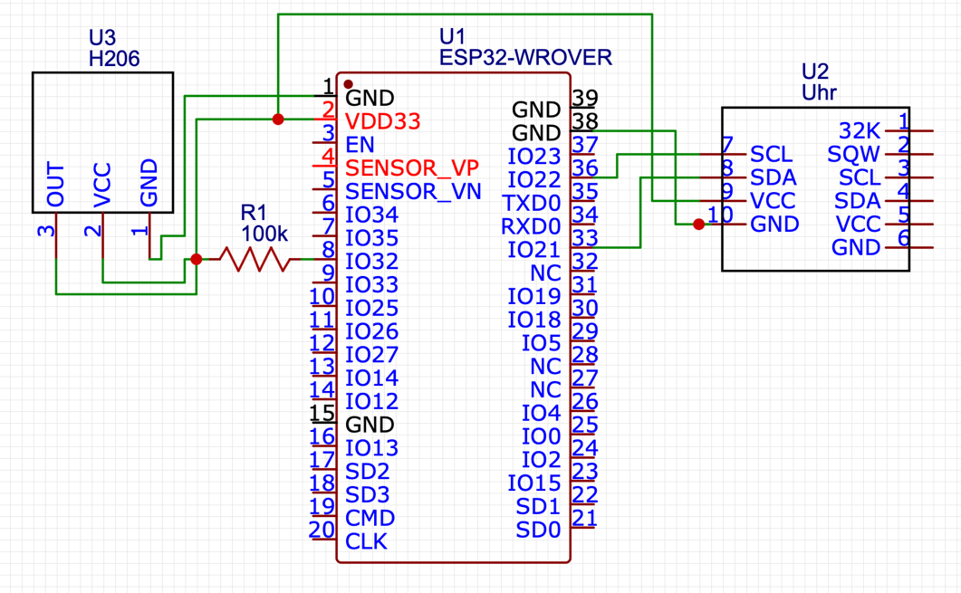

Ilustración 20: PinOut. Fuente: Propia SGC.

DOCUMENTOS Y REGISTROS ASOCIADOS

No aplica

CONTROL DE CAMBIOS

Versión | Fecha | Descripción de los Cambios
1
2
3
4

ELABORÓ | REVISÓ | APROBÓ
Nombre: Jhoiner Andretty Silva Montaño  Cargo: Contratista | Nombre:  Cargo:  Nombre:  Cargo:  Nombre:  Cargo: | Nombre:  Cargo:  Nombre:  Cargo:

Nota 1: Utilice letra Verdana Tamaño 11 color negro Interlineado Mínimo 12 pto. Al finalizar el documento recuerde eliminar todas las indicaciones resaltadas en color gris, excepto la marca de agua “COPIA NO CONTROLADA”.

